23 września 2019 roku
Informacja prasowa
Jesienne inspiracje z porcelaną

Jesień to pora roku, podczas której najchętniej nie wychodzilibyśmy z domu. Warto umilić sobie ten czas i sprawić, by długie wieczory były jak najprzyjemniejsze. Polska Grupa Porcelanowa przedstawia kolekcje, które wkomponują się w jesienny klimat. W pięknej porcelanie ulubiona herbata czy kawa będzie smakowała jeszcze lepiej!
Ćmielów, Rococo
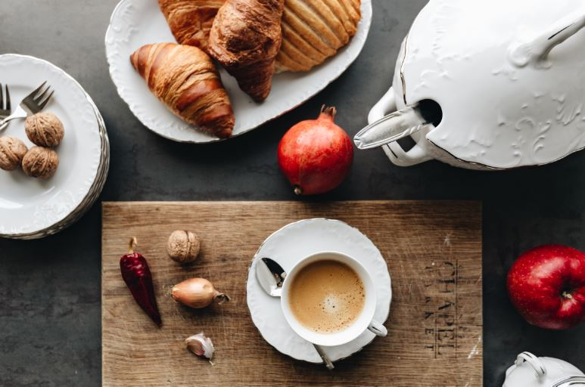

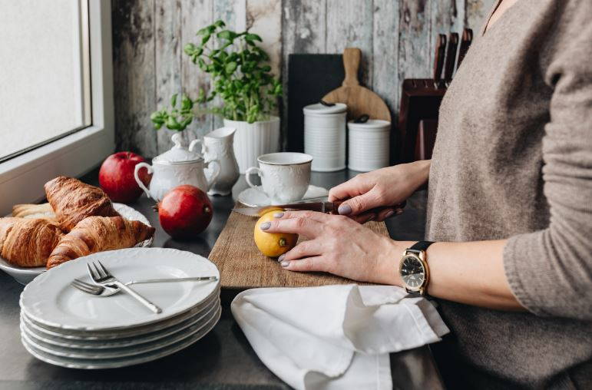

Chodzież, Akcent Frozen
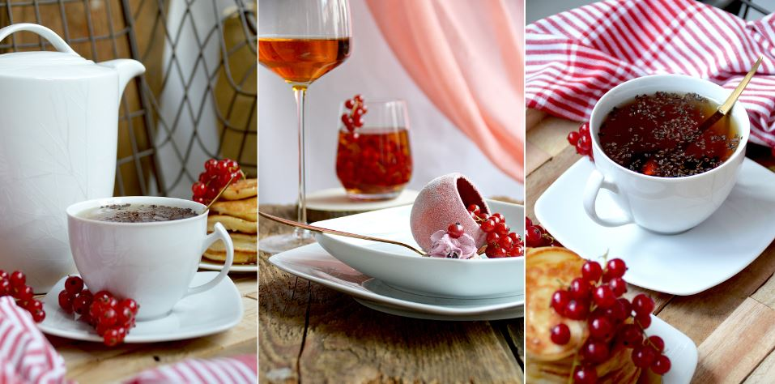

Chodzież, Iwona
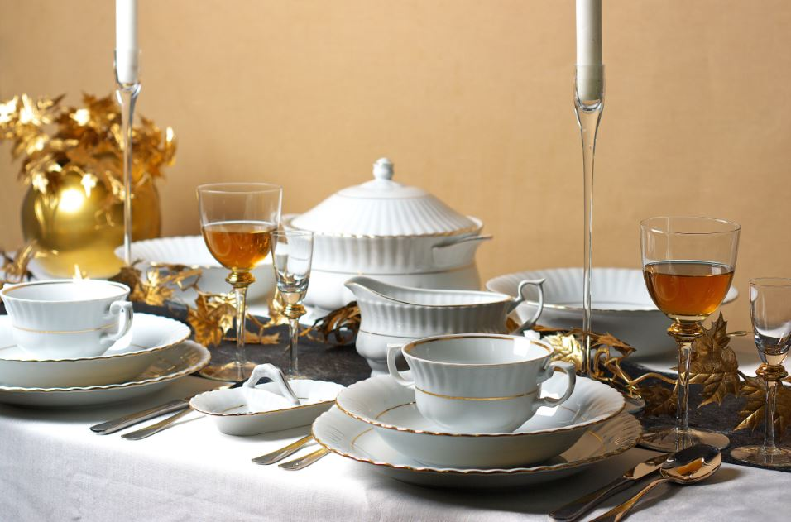

Dossier produktów:
Garnitur do kawy 39 el. 12 osób Rococo Platynowa Linia 3605, cena: 440,00 zł
Serwis obiadowy 44 el. dla 12 osób Rococo Platynowa Linia 3605, cena: 788,00 zł
Garnitur do kawy 27 el. dla 12 osób 250 ml Akcent G727, cena: 349,00 zł
Serwis obiadowy 44 el. dla 12 osób Akcent G727, cena: 699,00 zł
Garnitur do kawy 12 el. dla 6 osób Iwona Złota Linia B014, cena: 127,18 zł
Garnitur do kawy 39 el. dla 12 osób Iwona Złota Linia B014, cena: 416,00 zł
Serwis obiadowy 44 el. dla 12 osób Iwona Złota Linia B014, cena: 717,00 zł

Polska Grupa Porcelanowa łączy potencjał trzech wiodących fabryk porcelany w Polsce. Ideą jej powstania, w lipcu 2018 roku, było zwiększenie dostępności wysokiej jakości produktów z wielopokoleniową tradycją. W ramach Grupy funkcjonują cztery odrębne marki: Ćmielów, Lubiana, Chodzież oraz Ćmielów Design Studio, które różnicuje rodzaj oferty, a łączy chęć realizacji potrzeb klientów, dla których fabryki szczycące się długoletnią tradycją produkują najwyższej jakości zastawę stołową. Jako grupa łącząca tradycję ze współczesnością, PGP chce wyróżniać się nie tylko doskonałym wzornictwem i jakością, ale także sprawnością organizacji i nowoczesnymi systemami współpracy z dynamicznie zmieniającym się rynkiem.
Kontakt dla mediów:
Paula Minkus
Triple PR, ul. Jaktorowska 5,
01-202 Warszawa
22 216 54 20, 601 542 502
paula.minkus@triplepr.pl
www.triplepr.pl

